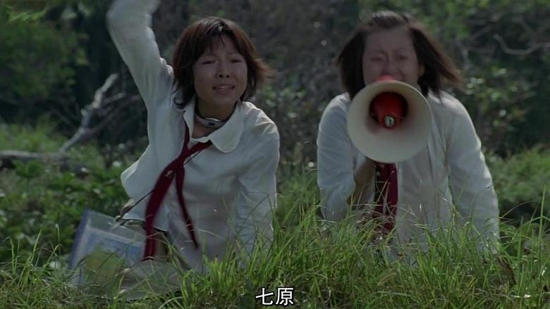
妹子们听到秋也的声音，赶紧回应着
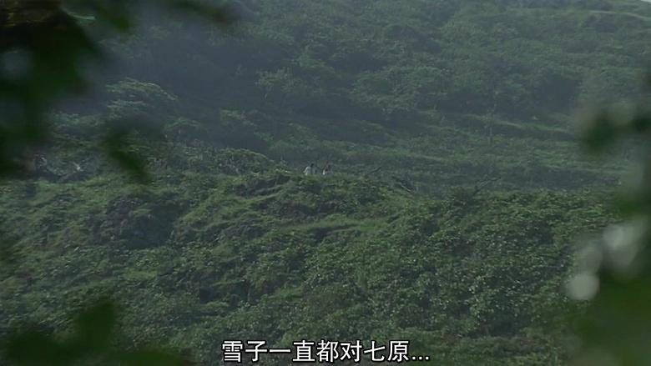
甚至还想要表白
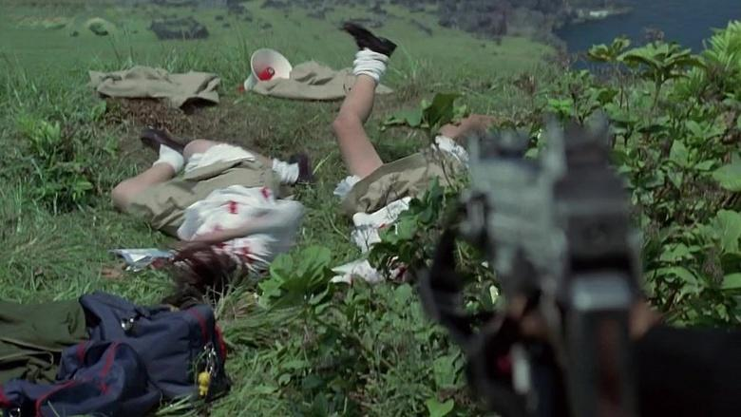
然后被突突突掉了
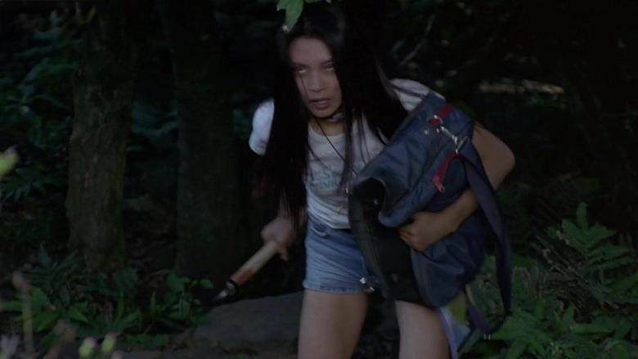
长发妹见此情况，赶紧跑掉了
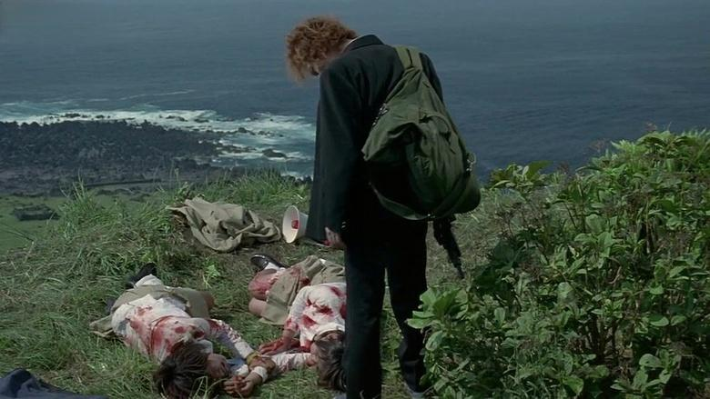
长毛杀掉了两个妹子
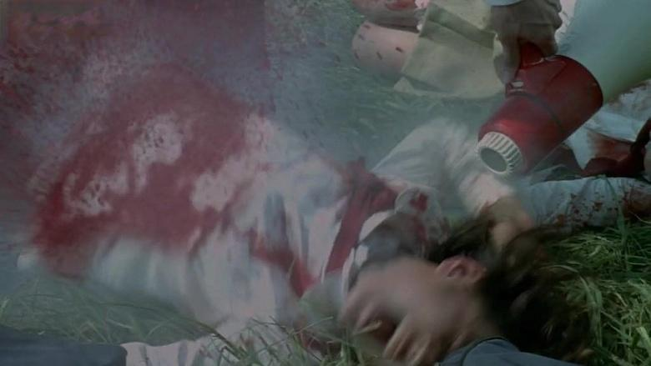
然后将喇叭放在妹子嘴边，朝着妹子肚子突突突了几枪
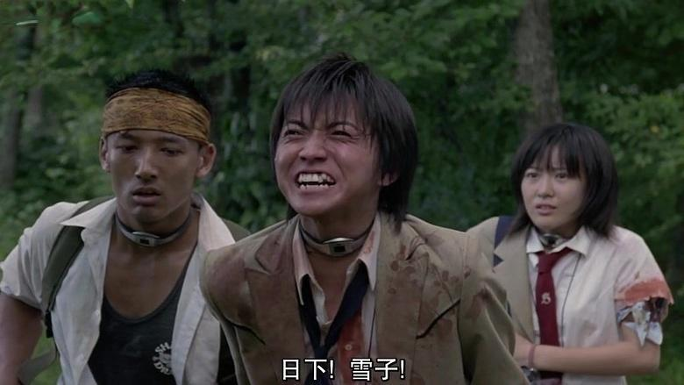
黄头巾叫秋也不叫鬼叫了，会把长毛招来这里的
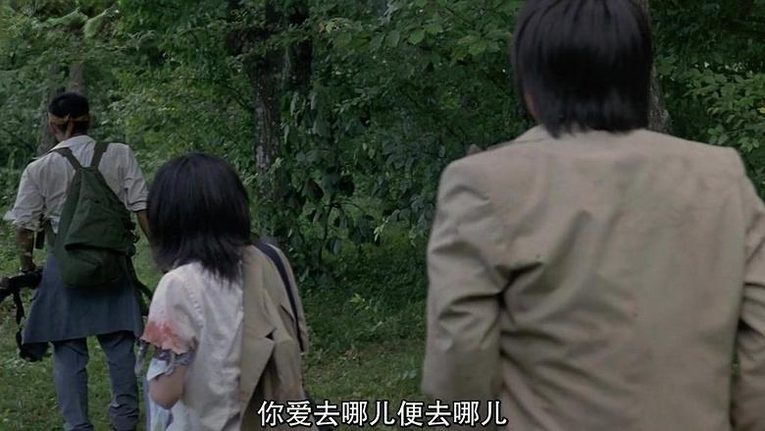
秋也表示你爱去哪就去哪，反正你杀了人，我们可都是同学呢
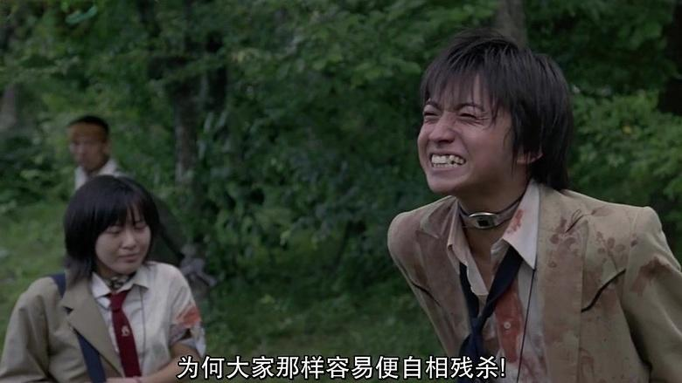
秋也大喊大叫
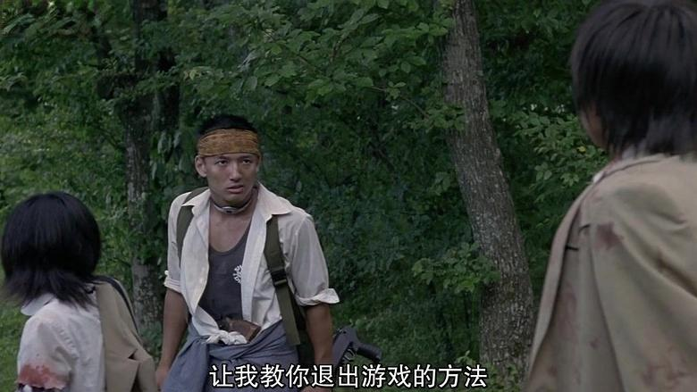
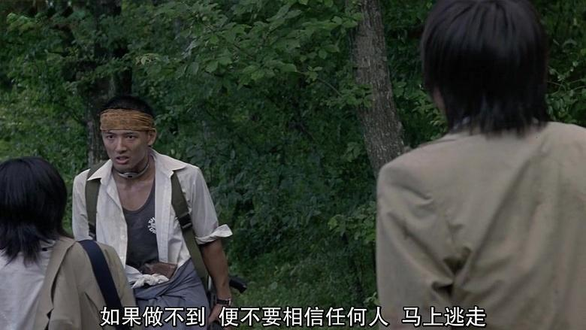
黄头巾表示，退出这个游戏最好的方法就是你们两个现在自杀在这里，不然就不要相信任何人
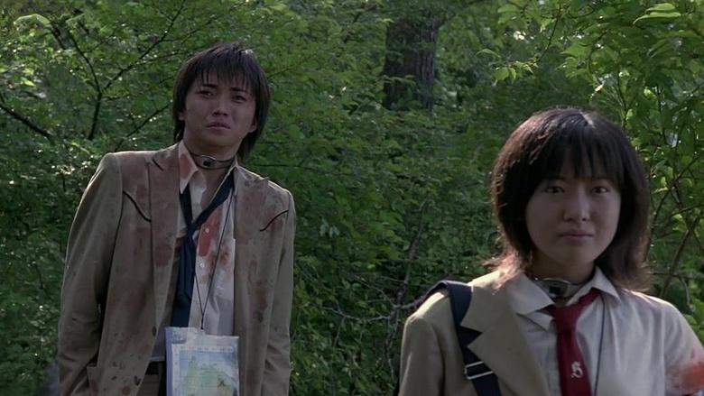
听到黄头巾的话，两人沉默了
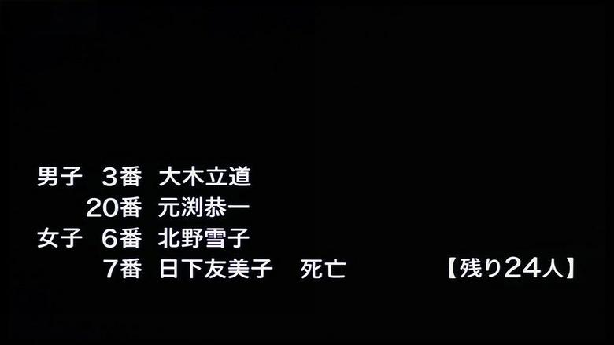
还剩下24人
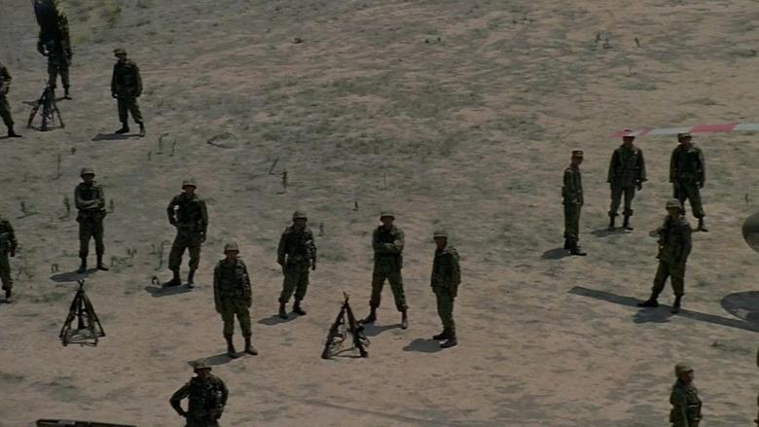
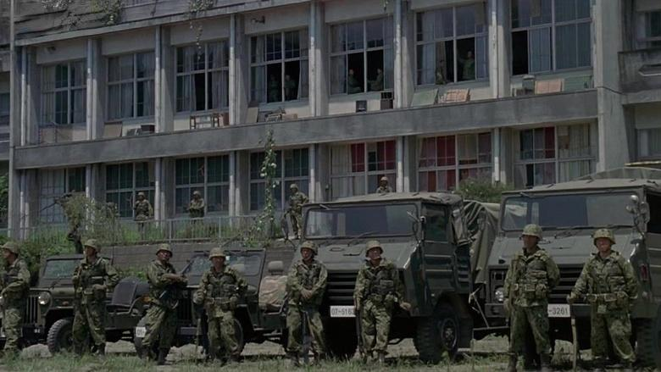
到处都是看守的士兵
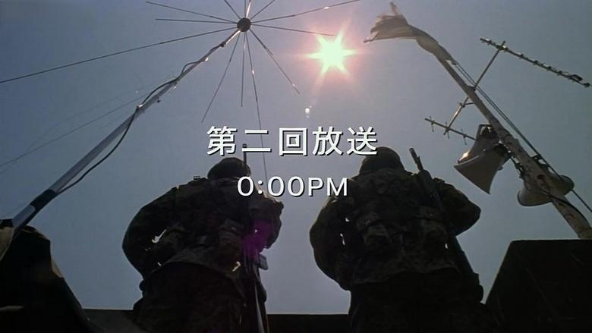
中午广播开始
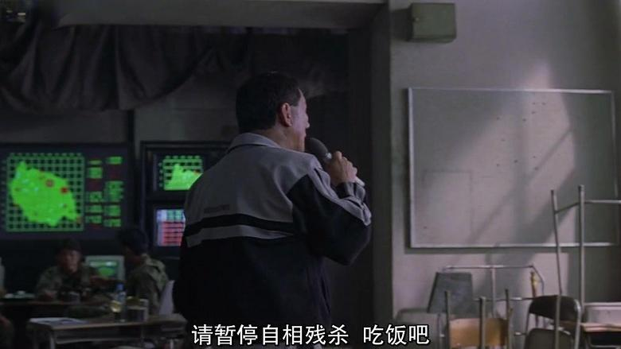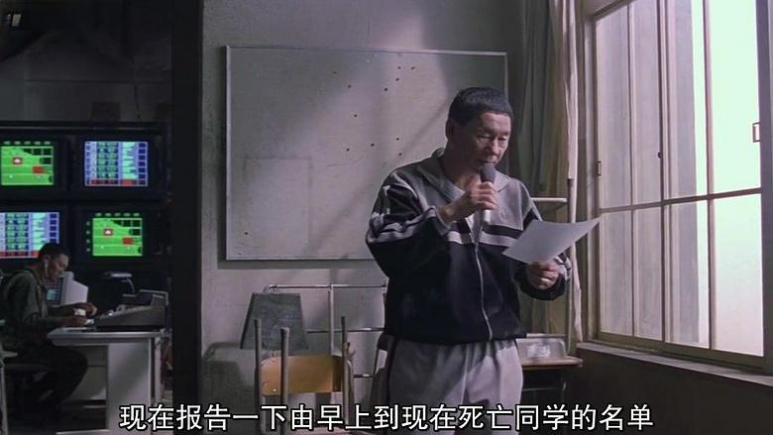
北野在房间再次播报死亡同学的名单和禁区的时间和位置
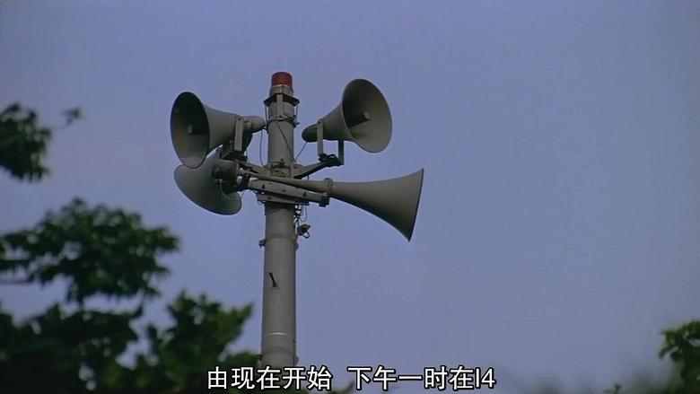
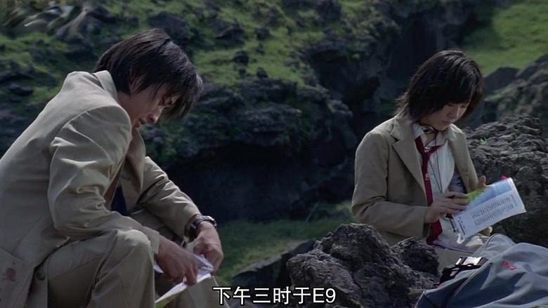
在汇报禁区位置

